Старшая группа. ФЭМП. 28.04
Добрый день уважаемые родители и наши детки!
Сегодня у нас вами игры и упражнения, которые помогут нам:
1. Закрепить навыки количественного счета в пределах 10; упражнять в обратном счете;
2. закрепить знания о геометрических фигурах, узнавать и уметь называть их;
3. Продолжат учить решать простые задачи;
4. Закрепить названия дней недели.
5. Развивать логику, мышление, умение отвечать на поставленные вопросы.
Вам понадобится:, цифры от 1 до 10, счётные палочки.
Ход
Организационный момент.
Взрослый: Сегодня мы отправимся в королевство Математики.
- На чем мы можно отправиться в путешествие? (Ответы детей)
- Я предлагаю отправиться в путешествие в королевство Математики на ковре-самолете.
Ребёнок и взрослый садятся на ковер или палас.
Наш ковер-самолет поднимается все выше и выше.
Ветерок ласкает нас, а мимо проплывают облака.
- Мы попали в королевство Математики. Вот первое задание жителей математического королевства.
Основная часть.
Чтобы попасть на улицу дни недели ты должен ответить на вопросы..
1. Дни недели
- Какой сегодня день недели? (пятница)
- Какой он по счету? (пятый)
- Если сегодня пятница, то какой будет завтра? (суббота)
- Какой был вчера? (четверг)
- Какой цифрой мы обозначим вторник? (2)Молодец!.
2 задание. Геометрические фигуры.
2. Геометрические фигуры.
- Давай выполним следующее задание. Перед тобой счетные палочки.
а) Из 4 палочек построить ромб.
б) Добавить 1 палочку так, чтобы получилось 2 треугольника.
в) Из 7 палочек построить 2 квадрата.
г) Убрать 1 палочку, чтобы получился прямоугольник..
Молодец!
Следующее задание.
Дидактическая игра «Посчитай»
Ребёнку предлагается посчитать до десяти прямым и обратным счетом.
-Ребята, давайте посчитаем до 10, а теперь в обратном порядке. Молодец!
А теперь отдохнем!
.
Физкультминутка.
1, 2, 3, 4, 5,(прыжки)
Все умеем мы считать,
Отдыхать умеем то же:
Руки за спину положим,
Голову поднимем выше
И легко, легко подышим.(дыхательное упражнение)
У жителей королевства Математики ещё есть для вас задания.
Их задания сложные. Они сейчас попробуют вас запутать, будьте особенно внимательны.
Дидактическая игра “Найди лишнее”
Ребёнок должен найти лишнее слово.
1. Зима, Весна, Март ,Лето? (что здесь лишнее?)
2. Декабрь, Апрель, Осень, Июль? ( здесь что лишнее?)
3. Среда, Ночь, Четверг, Суббота? (что здесь лишнее?)
4. Пять, Восемь, Утро, Семь? ( Что здесь лишнее?)
Молодец!
3.А теперь мы попали на улицу Числа и цифры.
Дидактическая игра «Счёт до 10»
Задания.
- Посчитайте от 2 до 9, от 4 до10.
- Какое число стоит слева от 3, 4 и справа от 7.
- Назови соседей числа 2, 9, 7, 4, 8.
- Какое число стоит между 5 и 7, 2 и 4.
4. Дидактическая игра «Соотнеси цифру с картинкой»
Ребёнка просят посмотреть на картинки. Задание. Под каждой картинкой необходимо поставить цифру, соответствующую количеству предметов на картинке.
Молодец! ты хорошо считаешь и знаешь цифры.

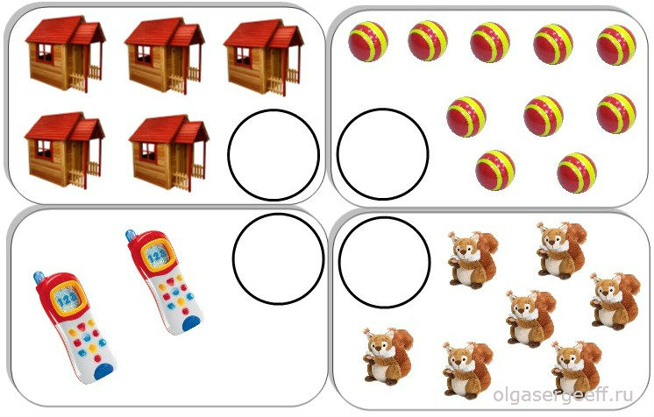
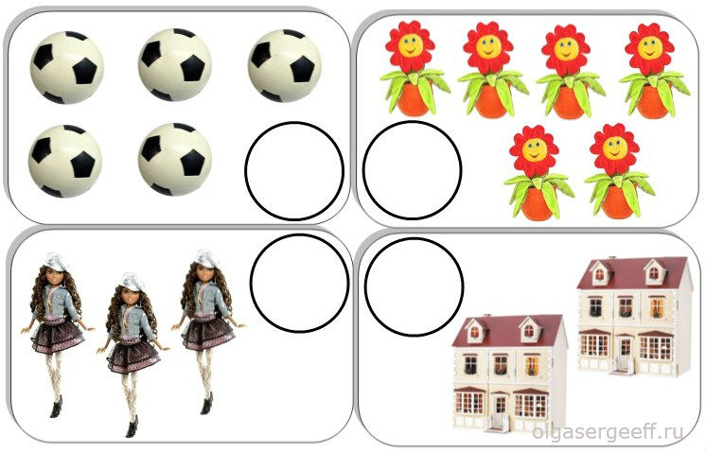
А теперь мы отправляемся , на улицу Задач будь внимателен!
5. Задачи.
а) У Маши было 4 яблока, одним яблоком она угостила Анфису. Сколько Яблок осталось у Маши?
- Как мы получили число 3?
б) В пруду плавало 6 уток, к ним подплыли еще 2 утки. Сколько их стало?
- Как мы получили число 8?
6..Улица «Секретная»
В последнем шестом задание - тайный зашифрованный код. Чтобы его разгадать, нам нужно пальчики размять.
Пальчиковая гимнастика:
На моей руке пять пальцев, (повороты ладоней вверх-вниз)
Пять хватальцев,
Пять держальцев.
Чтоб строгать и чтоб пилить, (имитируют движения)
Чтобы брать и чтоб дарить. ( сжимают и разжимают кулачки)
Их нетрудно сосчитать: (пальцы – в замок)
Раз, два, три, четыре, пять! (выбрасывают пальцы из кулачков)

Взрослый: - А с кем у нас дружит прямоугольник? (С кругом, квадратам, овалом, треугольником.)
- Давайте мы найдем его друзей, в предметах, которые нас окружают. Я буду называть предмет, а ты должен изобразить его геометрической фигурой. Тайный код записываем на квадратиках бумаги простым карандашом.
Взрослый: ТАРЕЛКА, ДВЕРЬ, КРЫША ДОМА, ОГУРЕЦ, ПОДУШКА.
Взрослый:
- Какие фигуры у вас получились? Назови их.
Ребёнок. - Тарелка круг, дверь прямоугольник, крыша треугольник, огурец овал ,подушка квадрат.
- Как их можно назвать, одним словом? (Геометрические)
- Сколько всего фигур? (5).
Молодец! Ты разгадал код и мы попали на улицу Секретная.

- Мы молодцы, с заданиями справились, теперь мы можем отправляться домой.
Заключительная часть.
Я приглашаю тебя на ковер – самолет, чтобы совершить перелет в наш детский сад.(1,2,3,4,5 можно глазки открывать)
Сидя на ковре, попадаем в дом.
Сегодня мы совершили увлекательное путешествие в Королевство Математики. Какое задание было самым сложным? С каким заданием ты справился быстро? Тебе понравилось путешествие?

